**CANTINE DE BRESSOLLES**

**Menus de la semaine du 06/01/2025 au 10/01/2025**

**Vendredi 20 Décembre**



Salade de waldorf : céleri pomme noix mayonnaise

Merlu et sa sauce crustacés

Pomme de terre vapeur

Fromage blanc sucré

**Mardi 07 Janvier**

Betterave

Bolognaise

Brie

Cocktail tropical

**Lundi 06 Janvier**

Macédoine à la mayonnaise

Croque fromage végétarien

Haricot vert persillé

Pyrénées igp

Galette frangipane

Cantine de

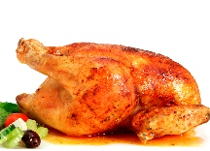

**Jeudi 08 Janvier**

Batavia à la mimolette

Jambon grillé

Blé à la tomate

Pomme

